**Дари чарівниці Осені**

**Мета:** розширювати знання дітей про пори року, їх особливості, прикмети. Познайомити з етимологією назв місяців. Прищеплювати учням любов до рідного краю, здатність відчувати красу і гармонію навколишнього світу, повагу до народної мудрості. Розвивати логічне мислення, спостережливість, увагу, пам’ять, зв’язне мовлення; сприяти духовному розвитку дітей. Виховувати любов до рідного краю.

**Обладнання *.*** Макети дерев, кошики з дарунками осені, осінні квіти, вироби дітей з овочів та фруктів, осіннє листя, ілюстрації пташок.

**Ведуча**. Діти, сьогодні ми з вами відправимось до казкового світу, де панує чарівниця, яка розфарбовує своїм незвичайним пензлем все навкруги. А чи здогадались ви, хто ця чарівниця? Я вам дам підказку :

Коли з дерев всі листочки злітають, Коли вже на південь птахи відлітають , Коли небо сіре, холодний дощ ллється, Оця пора року як, діти,зветься? Осінь.   
**Учень .**Журливо музика заграла, і закружляло в вальсі листя.   
В країну осінь завітала, красива, сонячна, барвиста.   
Відкриємо завісу ненароком і зазирнем в осінню пору року.   
Вона тоді буває чарівна, коли стає золотокоса,золота. **Ведуча**.Осінь -художниця розводить пензлем чудові фарби. Доторкнеться пензлем до золотої фарби - і заграють берізки та клени; бризне багрянцем - зачервоніють верхівки осик і рябін. Могутні дуби осінь одягла в ніжно-коричневі каптани. Сяде наша художниця на пеньок і задумається, шелестячи листям, все розфарбувала в своєму теремі розписному? - Чуєте хтось шарудить листям, чуєте? (Прислухаюся). Чи здогадуєтесь хто до нас поспішає? (Лунає шерхіт листя)

Під музику заходить Осінь з листочками. (Листочки під музику танцюють)  
 **Осінь.**Добрий день!  
Нині знов із вами я.  
Осінь — ось моє ім’я.  
Восени земля прекрасна.  
Як завжди, прийшла я вчасно  
І у села й у міста —  
Всюди осінь золота.  
Лист торкну — і диво стане:  
Помаранчевим, багряним,  
Ясно-жовтим стане ліс.  
Як не віриш,— подивись! **Листочки.**Ласкава осінь вже прийшла, Дари нам щедрі принесла, Щоб вся країна, кожна хата Була щаслива та багата. **Осінь.** Я не сама до вас прийшла   
Трьох братів я привела.    
Їх за описом впізнайте   
Як їх звати, відгадайте.   
**Вчитель.**Знає всі стежки довкола,    
що ведуть малят до школи.   
Вчасно птахам нагадає,   
хто у вирій відлітає*.  Вересень* (Виходить місяць Вересень)**Вересень:**Перший місяць – вересень, я смачний.   
Вам дарую яблука запашні,   
Груші, сливи, дині і виноград –   
То солодка радість для всіх малят.   
**Вчитель.**   
Груші, яблука зірвали,   
У комору заховали.   
Проситься гарбуз до хати,   
Щоб під ліжком зимувати.   
В лісі виросли опеньки –   
Довгоногі і тоненькі.   
На деревах листя жовкне,   
В двері стука місяць… (Жовтень) (Виходить місяць Жовтень )  
**Жовтень:**Я Вересневі вдячний за старанність.   
Врожай добротний зібрано без втрат.   
І ось прийшов сьогодні на світанні   
У гості жовтень – вересня я брат.   
В садах те листя, що було зелене   
Зробилося одразу золоте.   
Принишкли і дерева і кущі,   
Уже осінні перші йдуть дощі.   
**Вчитель.**Вітер плаче, вітер виє.   
Дощ осінній дрібно сіє.   
І ніде не видно пташки,   
Ані бджілки, ні мурашки.   
Вже зів’яли гарні квіти,   
Скрізь калюжі поналито.   
Голе поле, голий сад,   
Бо надворі… (Листопад)  (Виходить місяць Листопад )  
**Листопад:**Я – славний місяць Листопад –   
Все листя обтрусив підряд,   
Замів стежини чисто,   
Прикрасив кожне місто.  (Звучить пісня :"Осінь-осінь наступила") **Вчитель.**Молодці, діти! Але місяці прийшли з кошиком. - А що ж ви нам принесли?Зараз ми побачимо.( Загадки) ( Діти відгадують загадки та отримують призи від місяців).

У садах, лісах блукає,   
В жовті шати одягає,   
Золотисту стелить постіль –   
Жде сестрицю білу в гості.  Осінь.   Ходить баба сива-сива, розсипа горох по нивах.  Хмаринка і дощ. Сидить — зеленіє,   
Лежить — пожовтіє,   
Падає — почорніє.  Листя Без рук, без ніг,   
Та ворота відчиняє.  Вітер Ніг нема, а йде Очей нема , а плаче. Хмара Як нема мене - чекають, Як прийду - усі тікають. Дощ. Один баранець пасе тисячі овець. Місяць,зорі. Вони вдягаються тоді, Коли теплінь приходить, А роздягаються тоді, Коли теплінь відходить. Дерева Стоїть хлопчик під пеньком  
Накрив голову брильком. (Гриб) **Вчитель**. Молодці .Всі загадки відгадали.  **Листочки**. А які дарує осінь щедрі урожаї.   
Фрукти, овочі, насіння, хто ж цього не знає.   
Навесні город саджали, восени врожай збирали,   
Подивіться – но малята   
Урожай такий багатий!   
Тепер, коли вже зібрано врожай,   
Іще заможнішим став рідний край.   
Ми закликаємо усіх вас побувати   
На ярмарку веселому у нас!   
**1 торговець:**Увага! Увага!   
Спішіть поспішайте!   
Господарі й гості, глядіть не минайте!   
На ярмарок прошу гуртом, поодинці,   
На вас тут чекають чудові гостинці.   
**2 торговець:**На ярмарку нашім веселім, багатім   
Є чим дивувати і є що придбати,   
Тут щедрі дарунки із саду й городу   
Тут пісня і жарти усім в нагороду.   
**3 торговець:**Мерщій на ярмарок всі поспішайте   
Купуйте милуйтесь, танцюйте і грайте.   
**Вчитель**На нашому ярмарку повно овочів і фруктів. А от яких відгадайте.    
Звучать загадки про овочі і фрукти. Овоч виходить і кланяється. Хто хустиночку свою   
Влітку покриває?   
І по двадцять хустин   
На голівці має?   
(Капуста) Я капусточка гарненька, Я кругленька,чепурненька, З мене страви всі смачні, Їжте й дякуйте мені. *** Зелений чуб, червоний бік,  
Смачний із нього чавлять сік.  
Ґадзині варять з ним борщі,  
Росте в городі на кущі. (Помідор)   
Помідор — смачний, кругленький,   
Має щічки червоненькі.   
До смаку я в кожній страві   
Роблять соки і приправи.   
Соус, борщик і салат   
Люди з радістю їдять.   
*** Печуть мене, смажать і варять,   
Їдять мене і дуже хвалять. (Картопля)  Картопля:   
Купуйте куштуйте усі бараболю.   
Варіте і смажте із сіллю й без солі   
Сто страв господиня з картоплі готує,   
Картопля як хліб, вона всіх нагодує.  *** Кажуть, щоб хвороб не знати,   
Треба всім мене вживати.   
Може, ви мене й з’їсте,   
Тільки сльози проллєте. (Цибуля)  Цибуля:   
Я цибуля хоч гірка,   
Та корисна я така.   
Я й цілюща, кожен знає,   
Від хвороби захищаю.   
* * *   
В полі хороше мені   
Зеленіти навесні.   
Чим же я — не молодець? .   
Маю диво-корінець,   
Все про нього дбаю,   
Цукор відкладаю.  (Буряк)   
Буряк:   
Я червоний бурячок,   
Тут вітаю діточок,   
У борщі я не замінний   
І смачний і вітамінний.   
* * *   
На городі виріс дужий,   
Круглий, жовтий і байдужий   
До червоних помідорів,   
До капусти і квасолі.   
Хто цей гордий карапуз?   
Здогадалися?... (Гарбуз)   
 Гарбуз:   
А в гарбузовій каші –   
Сила й слава ваша.   
Хто цю кашу споживає,   
До ста років доживає.   
* * *   
Сидить дівчинка в коморі а коса її надворі. (Морква)  
Морква:   
Я морквинка – морквиця,   
Овочам усім сестриця!   
Пийте сік із морквички   
І рум’яні будуть щічки.   
* * *   
На городі в нас грядки,   
На грядках – рясні листки:   
Там зростають малюки,   
Зелененькі … (Огірки)  
Огірок:   
Огірок я молодий,   
Я корисний і смачний   
У салаті й просто так   
Дуже добрий я на смак. 

* * *  Я маленька,я жовтенька Мов медочок солоденька На баштані достигаю Тепле сонечко вітаю.(Диня) Диня:   
Ви на мене подивіться,   
Я дівиця круглолиця,   
Жовтобока, запашна,   
А до того ж і смачна. (Овочі співають пісню :" Веселий город" і танцюють)  
**Вчитель.** Дякуємо вам ,що завітали до нас. Запрошуємо вас на наше свято.

Діти,а зараз ми перевіримо чи всі овочі і фрукти ви знаєте?

Гра "Запах осені"( На дотик та за смаком треба впізнати овочі та фрукти.) **Вчитель.** Молодці . Ви вже запам'ятали всі овочі та фрукти.  
А ви любите грати? Гра «Збери овочі у кошик» ( заплющеними очами треба знайти овочі, що називає ведуча) . Молодці, я бачу ви уважні діти.

Гра "Головоломка"(Треба скласти пазли (птахи та осінні явища)).  
**Осінь.**

Всі ми гарно працювали,   Добрий урожай зібрали:   
Моркву, ріпку, бурячок,   
І цибулю, й часничок.  Груші, яблука і сливи,   
Соковиті і красиві,   
Ми зібрали дружно, вправно,   
Вийшов урожай в нас славний. **Вчитель.** Кажуть,що осінь-це смуток,суцільні дощі,похмура погода...Не вірте, друзі!Осінь по - своєму прекрасна і приваблива. А яка вона трудівниця. Тільки погляньте на нашу ярмарку. Це все її подарунки.

**Дитина.**

Спасибі, Осене, за слова твої повчальні,   
За всі дари, що ти принесла людям,   
За шурхіт листя під ногами і за мелодію осінню,   
Що лине поміж українськими ланами. ( Спасибі тобі осінь).

**Осінь**. Дякую Вам. Я поспішаю прибрати урожаї до морозів,тому з вами прощаюся. До побачення до наступного року. (Осінь уходе під музику і за нею летять листочки.)

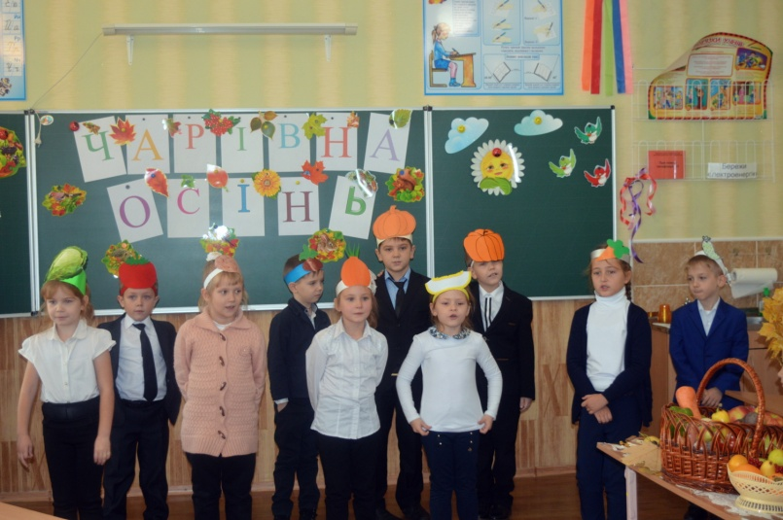**Вчитель.** Ми з нетерпінням будемо чекатиОсінь у наступному році. На цьому наше свято закінчилося. Запрошуємо всіх на наш ярмарок.

